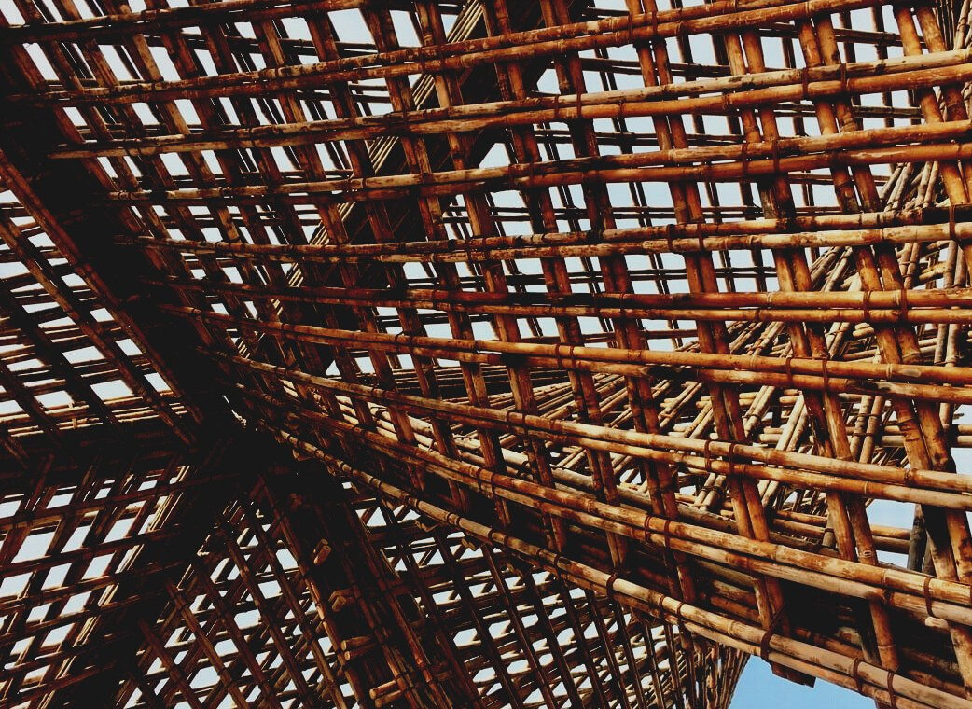

MĀCĪBU MATERIĀLS

3. mācību nodaļa
ERGONOMIKA UN DARBA DROŠĪBA
UPWOOD
Būvstrādnieku kvalifikācijas celšana koka konstrukciju izgatavošanas metodēs energoefektīvās ēkās

UPWOOD-PUU
Rakennustyöläisten ammattitaito energiatehokkaiden rakennusten puurakentamisenmenetelmissä

Satura rādītājs
1. Ievads 2
2. Darba drošība 3
3. Ergonomika 3
4. Labsajūta darba vietā 4
5. Risku identificēšana 5
6. Darba drošības perspektīvas 6
6.1 Būvlaukums 6
6.2 Nulles negadījumu vīzija 6
7.3. Drošības pasākumu novērošana 7
6.4 Darba drošības apmācība 7
6.5 Darba norādījumi 8
6.6 Aizsargaprīkojums 9
6.7 Darbs ar drošības jostu 9
6.8 Pacelšanas līdzekļi 10
7. Informāciju avotu saraksts 11

Ievads
Darba drošības pienākumus būvniecības nozarē nosaka normatīvie akti.
Eiropas Savienībā darba drošību reglamentē direktīva. Direktīva ir daļa no valsts likuma, un saskaņā ar Līgumu par Eiropas Savienību pieņemts tiesību akts ir saistošs kopumā.
ES dalībvalstī var pastāvēt valsts tiesību akti par darba drošību, kam jāatbilst ES direktīvai. Piemēram, Somijas Likums 738/2002 par darba drošību.
Dalībvalsts var izdot Republikas tiesības aktus vai valsts padomes noteikumus. Piemēram, Somijas valdības dekrēts 205/2009 par būvdarbu drošību.
Turklāt dalībvalsts var pieņemt lēmumu, kurā precizē likumu vai noteikumu. Piemēram, Somijas valdības lēmums 1407/1993 par individuālo aizsardzības līdzekļu izvēli un izmantošanu darbā.

Darba drošība
No darba drošības viedokļa būvniecības nozare ir izaicinoša, jo tā atšķiras no citām nozarēm ar dinamiku un mobilitāti. Mainīgie apstākļi, darba vietu maiņa un vienlaicīga vairāku būvuzņēmēju darbu veicēji objektā rada izaicinājumus darba drošības nodrošināšanā, kā arī veselības problēmas, ko rada ķīmisko vielu iedarbība renovācijas laikā. Papildus nelaimes gadījumu riskam darbā būvdarbi ietver dažādas negatīvas iedarbības, t.i., trokšņa, putekļu, temperatūras svārstību un laika apstākļu. Tādēļ darba devējam ir pastāvīgi jāuzrauga, lai darbinieki ievērotu noteiktos darba drošības norādījumus un nekavējoties novērstu jebkādus jaunus drošības riskus.
Papildus darbiniekam ir jāņem vērā, ka viņa darbs neapdraud citus darbiniekus būvlaukumā, jāievēro darba devēja norādījumi par darba drošību un kopējā būvlaukumā vienmēr jāizmanto individuālās aizsardzības līdzekļi saskaņā ar noteikumiem. Viņam jāuztur tīrība un kārtība un jānorāda uz drošības trūkumiem vai riskiem, ko viņš novēro, un viņš nedrīkst noņemt no mašīnām vai iekārtām aizsargierīces.
Īpaši jāuzmanās, strādājot vietās, kur pastāv nokrišanas risks. Nodrošiniet, ka izmantotās kāpnes, darbgaldi, sastatnes un siksnas ir labā stāvoklī un atbilst noteikumiem. Mašīnas, instrumenti un darba palīglīdzekļi tiek izmantoti un uzturēti saskaņā ar ekspluatācijas instrukcijām un norādījumiem, kas saņemtas darba instrukcijā.

Ergonomika
Ergonomikas mērķis ir attīstīt darba veikšanas veidu, lai tas būtu maksimāli katrai personai piemērts attiecībā uz atkārtojumu skaitu un stiprības vajadzībām, kā arī lai darba poza un darba vide veicinātu darba izpildi. Labs darba rezultāts tiek radīts, ja darba ņēmēja resursi un spēja strādāt un darboties tiek uzturēti pēc iespējas ilgāk visā dzīves ciklā.
Prasības darba jaudai var regulēt, izmantojot ergonomiku. Nepieciešamo steidzamību, spēka izmantošanu vai darba tempu var noteikt atkarībā no darbinieka efektivitātes.
Lai palielinātu ergonomiku, darbā var izmantot tādus tehniskos palīglīdzekļus kā mašīnas un iekārtas. Darba videsun instrumentu izmēri tiek paredzēti tā, lai personas ražošanas enerģijas un trajektorijas būtu optimālas. Darba pārtraukumi un pauzes ir ergonomisks darba organizēšanas veids.
Darba pielietojamības uzlabošanu cenšas pielāgot plašākam darbinieku skaitam. Darbinieka pieredze ir svarīga prasmīgu pakalpojumu sniegšanai, spējai apieties ar instrumentiem, mašīnām un iekārtām.
Pieejamība ņem vērā visu darbinieku grupu vajadzības pēc tehnoloģiju, iekārtu un darbību izstrādes. Pieejamība palielina lietotāju vienlīdzību un vienlaikus paplašina produktu un pakalpojumu.

Labsajūta darba vietā
Profesionālā labsajūta ir vērsta uz personālu, darba vidi, darba kopienu, darba procesiem vai vadību, un tās īstenošana un attīstība ir gan darba devēja, gan darba ņēmēja atbildība. Labsajūtas veicināšana darba vietā notiek sadarbībā ar arodveselības aprūpes, arodveselības un drošības personālu un darbu vadītājiem, kā arī vadītājiem, uzraugiem un darba ņēmējiem.

Risku identificēšana
Mērķis ir noteikt, novērtēt riskus un plānot pasākumus to novēršanai:
- Riski, kas saistīti ar darba veikšanu
  - Materiālu un darbinieku pirkšana, nolīgšana un nosūtīšana
  - Darbs uz sastatnēm un atbalstiem
  - Elementu un veidņu uzstādīšana
  - Nojaukšanas un rakšanas darbi
  - Elektrodarbi
  - Darbi ar uguni
  - Darbs uz ceļa vai sliežu zonā
  - Darbs ar azbestu
  - Darbs pie rūpniecības procesa līnijas
- Darba apstākļu radītie riski
  - Putekļi, pelējuma sporas, baktērijas, GOS (gaistoši organiski savienojumi) un gāzes
  - Troksnis, vibrācija, karstums, aukstums un tonnāža, kā arī kritieni, vai paslīdēšana
  - Apgaismojums, atspulgs, migla vai izplūdes dūmi
  - Iedarbība, toksīni, gāzes un šķīdinātāji
- Riski, kas saistīti ar darba vidi
  - Iekšējā un ārējā satiksme objektā
  - Mašīnu un instrumentu lietošana
  - Atkritumu un bīstamu vielu uzglabāšana un apstrāde
  - Ārējie dalībnieki (piem., iedzīvotāji, ziņkārīgie, u.c.)
  - Darba telpu izmantošana un kustīgu mašīnu vai iekārtu pārvietošana
- Riski, kas izriet no darba plānošanas un vadības
  - Darba posmu grafiks un laika noteikšana objektā
  - Līgumiskie riski, finanšu riski un cenu pieaugums
  - Vienlaicīgs darbs
  - Nekonsekventa pārvaldība un kvalitātes pasliktināšana

Darba drošības perspektīvas

Būvlaukums
Būvlaukumā ģenerāluzņēmējs rūpējas par objekta vispārējo drošības pārvaldību, un ģenerāluzņēmējam ir lielas pilnvaras attiecībā uz apakšuzņēmējiem, lai nodrošinātu objekta kopējo un sabiedrisko drošību. Ģenerāluzņēmējs vada izpildītāju darbības, organizējot būvsapulces, sanāksmes, līgumus, drošības instruktāžas un darba uzraudzību, kā arī izmantojot parastos objekta pārvaldības līdzekļus, piemēram, darba un darba posmu plānošanu un koordinēšanu, sadarbības un informācijas plūsmas organizēšanu un darba vietas risku paziņošanu.

Nulles negadījumu vīzija
Jebkura lieluma uzņēmuma vai tā darbinieka vienīgais mērķis var būt nulles negadījumu vīzija. Uztraucoši ir tas, ja darbinieks joprojām uzskata, ka tas ir tikai uzņēmēja interesēs, ja viņš vai viņa uzņemas risku, veicot darbu, kurā pastāv negadījumu risks. Visbiežāk risks ir saistīts ar nelielu darba paātrināšanu vai aizsargaprīkojuma neizmantošanu. Tāpēc, lai sasniegtu nulles negadījumu vīziju, nepieciešams, lai to ievēro ikviens, kas strādā objektā. Mērķis ir grūts, bet to ir iespējams sasniegt.
Ieguldījumi darba drošībā tiek veikti, izmantojot komunikāciju, darba drošības pasākumus un darba drošības vispārējo prioritāšu noteikšanu. Lai darbā izvairītos no nelaimes gadījumiem, nepieciešama sadarbība būvniecības un projektēšanas jomā, un nulles negadījumu vīzija jāattiecina arī uz visiem apakšuzņēmējiem un katra apakšuzņēmēja darbiniekiem. Trīs faktoriem ir bijusi galvenā nozīme darba drošības attīstībā būvniecības nozarē. Pirmais faktors ir attieksme vai izmaiņas darba drošības kultūrā, un šajā gadījumā darba ņēmēji nopietni uztver darba drošību. Vēl viens faktors ir pastiprināta individuālo aizsardzības līdzekļu un cita aizsargaprīkojuma izmantošana, kā arī uzlabota aizsargaprīkojuma ergonomika un kvalitāte. Trešais faktors ir būvuzņēmumu skaidra apņemšanās īstenot darba drošību, jo šobrīd ir acīmredzams, ka darba drošība ietekmē gan uzņēmuma ekonomiku, gan reputāciju darbinieku acīs.

7.3. Drošības pasākumu novērošana
Būvlaukumā galvenā uzmanība tiks pievērsta kvalitātei un drošas būvniecības īstenošanai. Labs veids, kā noteikt nevajadzīgu riska uzņemšanos, izskaust sliktus paradumus un novērst pēc iespējas vairāk negadījumu, ir lūgt darbiniekiem veikt novērojumus objektā par savu darba vidi, kas tiek dokumentēti elektroniski vai papīra formātā. Apsvērumi, kas saistīti ar būvniecības kvalitāti, ietver, piemēram, novērot materiālu bojājumus, kas izceļ aizsardzības trūkumus vai neatbilstību konstrukcijai vai būvmateriālam.
Ziņojumā par incidentiem tiek apskatīts iespējamais nelaimes gadījuma risks, piemēram, netīrība un nekārtība, bīstama darba prakse vai faktori, kas saistīti ar paslīdēšanu un apgāšanos. Tādējādi nelaimes gadījumu apzināšana jau iepriekš novērš nelaimes gadījumu.
Abi drošības apsvērumi ir būtiska kvalitatīvas būvniecības daļa un liek pamatus panākumiem.

Darba drošības apmācība
Darba drošības apmācība ir pasākums, ko pieprasa Darba drošības likums, kas tiek dokumentēts ar parakstu, darbiniekam ierodoties jaunā darba vietā. Attiecībā uz īstermiņa nodarbinātību, kas ilgst mazāk par vienu nedēļu, darba drošības apmācībā ir lietderīgi orientējoši iekļaut tikai nepieciešamos nodarbinātības jautājumus, piemēram, darba laiku, prombūtni, pārtraukumus un telpas, kā arī pastiprinātas norādes par darbu, piemēram, mehānismiem, iespējamiem traucējumiem un drošību.
Lai apmācība būtu veiksmīga un paliktu atmiņā, darbiniekam tiek izsniegts rakstisks dokuments “apmācības karte”, kurā ietverti apskatāmie jautājumi un ko paraksta instruētā persona un instruktors. Dokumentā var sniegt arī pamata informāciju par uzņēmumu, tā darbību un, piemēram, vērtībām. Īstermiņa darba attiecībās tiek uzdots nepieciešamības gadījumā sniegt norādījumus un padomus esošajiem darbiniekiem. Iepriekšēja vienošanās veicinās sadarbību.
Ja darba attiecības ir īsākas par mēnesi, ir labi, ja apmācībā tiek ietverta informācija par uzņēmumu, un plašāk apskatīt darbu atsevišķās darba vadlīnijās kā daļu no ražošanas kompleksa. Darba attiecību pirmajās dienās uzņēmējs un darba ņēmējs paraksta attiecīgo dokumentāciju.
Ilgtermiņa un pastāvīgu darba attiecību gadījumā personas ievadīšanai amatā jānotiek plašāk, sasaistot amatu ar ražošanas vai pakalpojumu uzņēmumu, tāpēc arī uzņēmuma un klientu informācija tiek rūpīgāk pārskatīta. Ilgtermiņa darba attiecību izbeigšana papildus administratīvajiem pasākumiem arī ietver ievadpasākumus. Piemēram, citu darbinieku informēšana vai darbu reorganizācija, kā arī atgriezeniskās saites apkopošana.
Veicot mācekļu un praktikantu ievirzi, jāatceras, ka lielākā daļa lietu, kas uzņēmumā šķiet acīmredzamas, visiem var nebūt skaidras. Tādēļ pmāčibai jābūt konsekventai, detalizētai un sīki dokumentētai. Jo īpaši laiks jāvelta darba drošībai, veselībai un drošumam, un jānodrošina vismaz izpratne par pamatjautājumiem. Darbinieki tiek informēti par to, no kurienes students nāk, cik ilgi viņš vai viņa paliks un ko viņš vai viņa apmeklēs darba vietā, un kas ir atbildīgā persona.

Darba norādījumi
Darba norādījumi vairs nav apmācība, tajos vairāk koncentrējas uz paša darba veikšanu vai pakalpojuma sniegšanu. Darba norādījumos darbinieks tiek iepazīstināts ar ražošanas vai pakalpojumu procesu kopumā, kā arī padotā lomu un svarīgumu šajā procesā. Norādījumu pamata satura daļa ir droša nepieciešamo mašīnu, iekārtu, materiālu, informācijas sistēmu utt. izmantošana, darbību pamati, ziņošanu, darba maiņas un pasākumi ārkārtas situācijā.
Lai atvieglotu darba norādījumus, var sagatavot darba uzdevuma grafisku aprakstu kopumā, kas atvieglo kopējās ainas veidošanu un vienlaikus ir arī ievirzes instruments. Aprakstā tiek izskaidrots, kādi ir darba uzdevumi un pienākumi, kā arī uzdevumu analīze, kas Jūs instruē par to, kā veikt darbu. Darba konsultēšana būtu jābalsta uz rakstisku kontrolsarakstu vai darba norādījumiem, pamatojoties uz kuriem konsultēšana tiek veikta kā iekļaujošs dialogs, ja tas ir iespējams.

Aizsargaprīkojums
Darba devējam ir jānovērtē, vai darba ņēmējam nepieciešams aizsargaprīkojums. Ja darba devējs nevar novērst apdraudējumus darbā un darbu nevar veikt droši, darba devējam tas jānodrošina aizsargaprīkojums un jāuzrauga tā izmantošana. Darbinieka pienākums ir izmantot aizsargaprīkojumu, ko darba devējs viņam vai viņai ir nodrošinājis.
Individuālie aizsardzības līdzekļi novērš ievainojumus, iedarbību un saslimšanu darbā, ja ir apdraudēta darba ņēmēja veselība, piemēram, starojums, troksnis vai lipīga slimība.
Darbā izmantotajiem individuālajiem aizsardzības līdzekļiem jāatbilst prasībām un jābūt piemērotiem darba ņēmējam, kas to izmanto, un jābūt atbilstošiem attiecīgajam darbam, piemēram, 3. aizsardzības klase ir piemērota tikai dispečera darbam.
Ir paredzēti atsevišķi noteikumi par aizsarglīdzekļu izmantošanu kuģniecības un būvniecības darbos, un koplīgumos var paredzēt arī noteikumus, kas attiecas uz aizsardzības līdzekļiem.

Darbs ar drošības jostu
Ja tehnisko aizsardzību nevar īstenot, jāizmanto otra alternatīva, personīgā aizsardzība, t. i., drošības jostas. Pilns drošības jostu aprīkojums jāvelk katru reizi, kad kritiena aizturētāja mērķis ir apturēt darbinieka krišanu. Pilns drošības jostu aprīkojums ietver plecu un augšstilba siksnas, kas kopā atbalsta valkātāja ķermeni, kā arī amortizatoru, kas absorbē rāvienu, ko izraisa kritiena apturēšana. Amortizators ir piestiprināts stiprinājuma punktam ar savienojošo virvi. Ievelkamais satvērējs sastāv no troses un bremzēšanas ierīces, kas veidota kā slēgta ierīce.
Strādājot ar drošības jostu, vienmēr ir iepriekš jāizplāno, kā izglābt personu, kas balstās drošības jostā.

Pacelšanas līdzekļi
Pirms lietošanas vienmēr jāpārbauda pacelšanas līdzekļa stāvoklis un marķējums, un, ja nav SSK marķējuma, to nedrīkst izmantot. Celšanas palīgierīces jāuzglabā tā, lai uzglabāšanas laikā tās netiktu bojātas vai salauztas, un tās jāpiestiprina pie kravas plānotajos pacelšanas punktos vai citādi jānodrošina droša pacelšana. Salauztas celšanas palīgierīces nedrīkst izmantot.

Informāciju avotu saraksts
Kähkönen, K. 2008. Systemaattinen rakennustyömaan riskien ja mahdollisuuksien hallinta. Referred: 2.1.2021. Available: https://www.rakennustieto.fi/Downloads/RK/RK090201.pdf
Työturvallisuuslaki. 2002. 01.01.2003/738.
Valtioneuvoston asetus rakennustyön turvallisuudesta. 2009. 01.06.2009/205.
Liski, M., Horn, S. & Villanen, M. 2007. Hyvä perehdytys -opas: Kumppanuudella tuloksiin pk-yrityksissä. Lahden ammattikorkeakoulu. https://www.theseus.fi/handle/10024/133008
Finnish institute of Occupational health website [referred 2.1.2021]. Työhyvinvointi. Available: https://www.ttl.fi/en/

